# 民主测评登录系统

# 帮助文档

**1、统一登录账号的激活**

1. 浏览器打开：<http://uc.hpe.cn>，输入用户名和密码进行登录，（初始密码为App1234、用户名见附件）登录成功后提示“您的密码为初始密码，请修改密码以激活您的账户”，如下图所示：

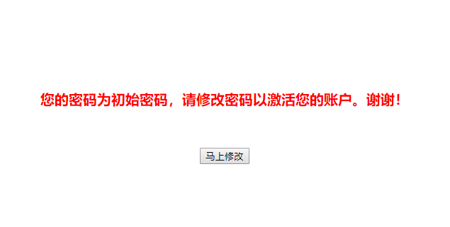

1. 点击“修改密码”按钮，如下图所示：

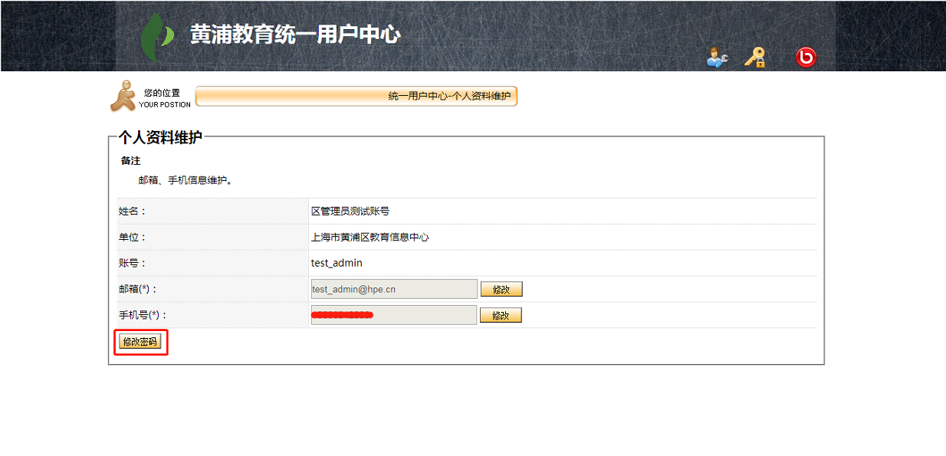

1. 点击“修改密码”跳转到“用户身份验证”页面，如下图所示。填写该账号绑定有效的手机号才能获取短信验证码，输入有效验证码，点击“验证”按钮，验证通过后才可进行修改密码功能

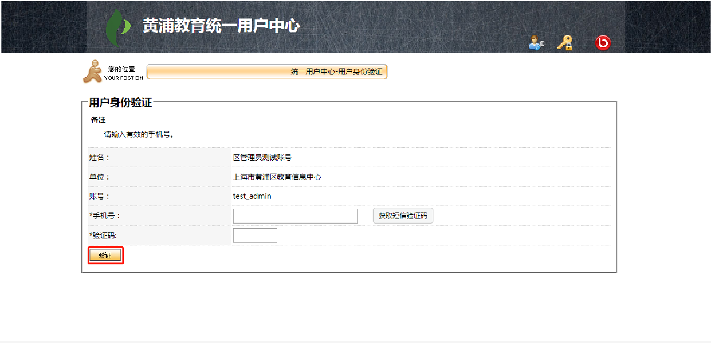

1. 输入旧密码、新密码、确认密码，过于简单的密码验证不通过。

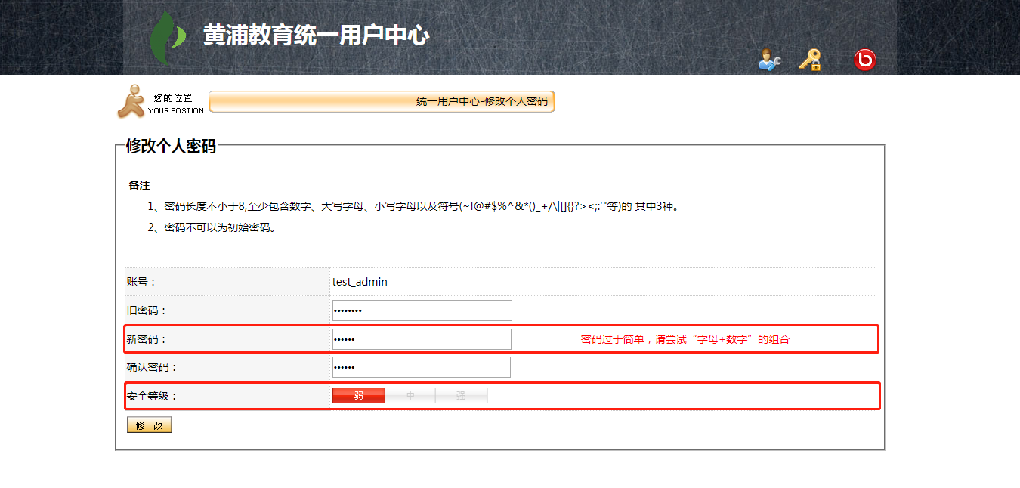

密码安全等级验证通过后点击“修改”按钮，修改成功后跳转到“个人资料维护”页面。

1. **绑定手机**
2. 输入有效的用户名和密码进行登录，如下图所示点击“登录”按钮。

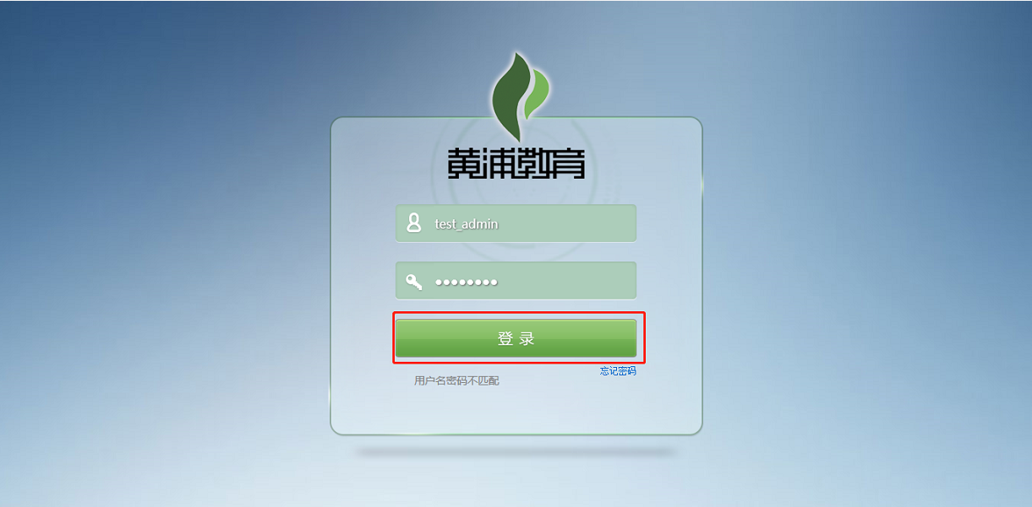

1. 如果该账号没有绑定手机号则会弹出绑定手机页面，如下图所示：

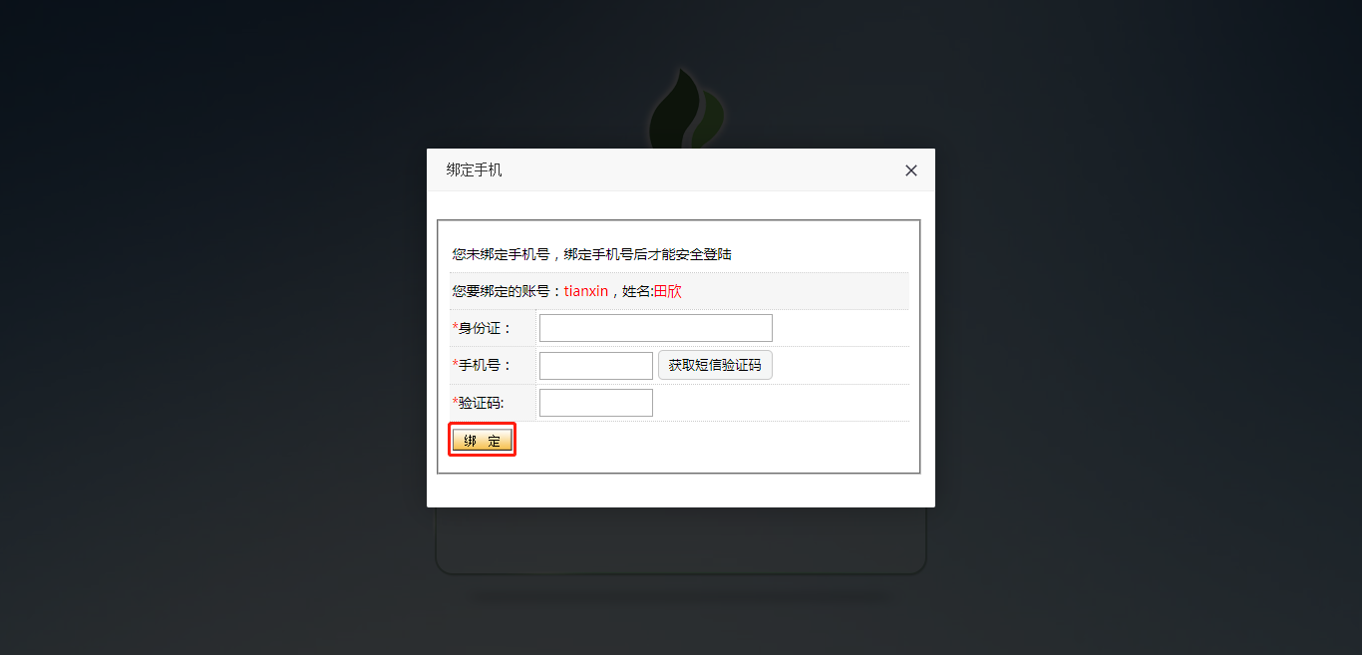

3）填写本人身份证号及有效的手机号获取短信验证码，填写有效的验证码点击“绑定”按钮，绑定手机通过后才能安全登录系统。

1. **绑定黄浦教育邮箱（本功能于2019年12月19日上线）**
2. 输入有效的用户名和密码进行登录，如下图所示点击“登录”按钮。



1. 按提示进入绑定黄浦教育邮箱页面。流程图如下图：

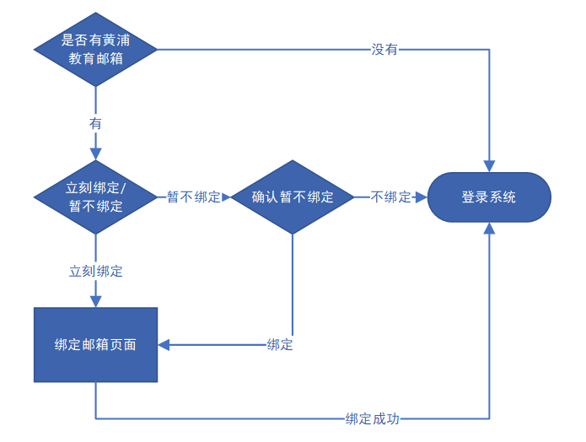

1. 填写本人黄浦教育邮箱并登录黄浦教育邮箱获取验证码，填写有效的验证码点击“绑定”按钮。绑定成功后可登录系统。如下图所示：

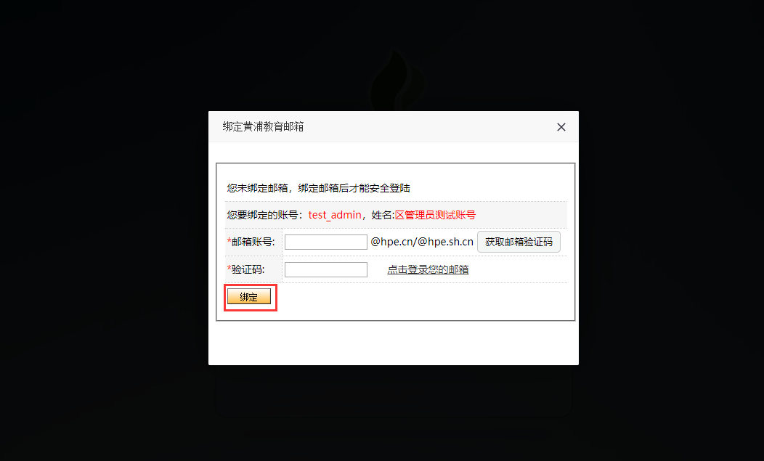

1. **找回密码**
2. 如用户已绑定手机号，忘记密码或密码错误导致无法登录，则需要进行找回密码重新登录，用户可以在登录页面的右下角点击“忘记密码”进行密码找回。如下如所示：

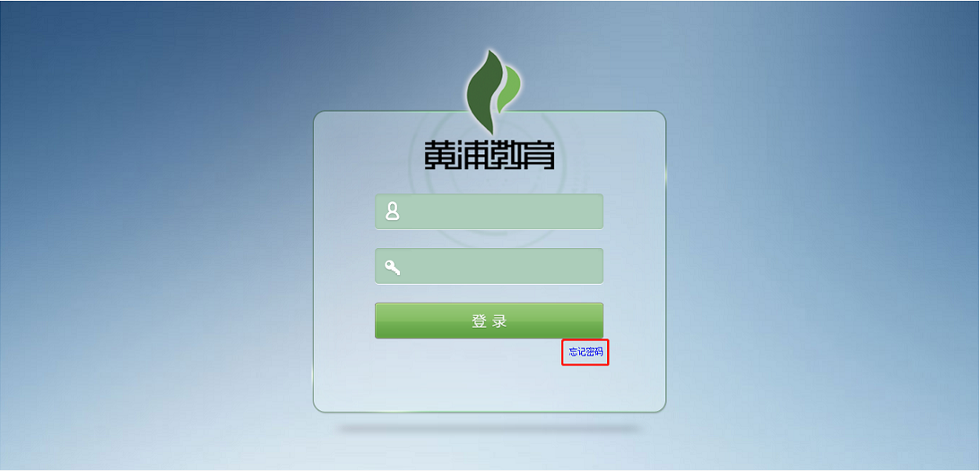

1. 点击“忘记密码”弹出忘记密码页面，如下图所示。填写姓名、账号、性别、新密码、确认密码、手机号（该账号绑定的有效手机号）、验证码等信息，填好后点击“确定”按钮，密码重置成功后跳转到登录页面重新登录。

‘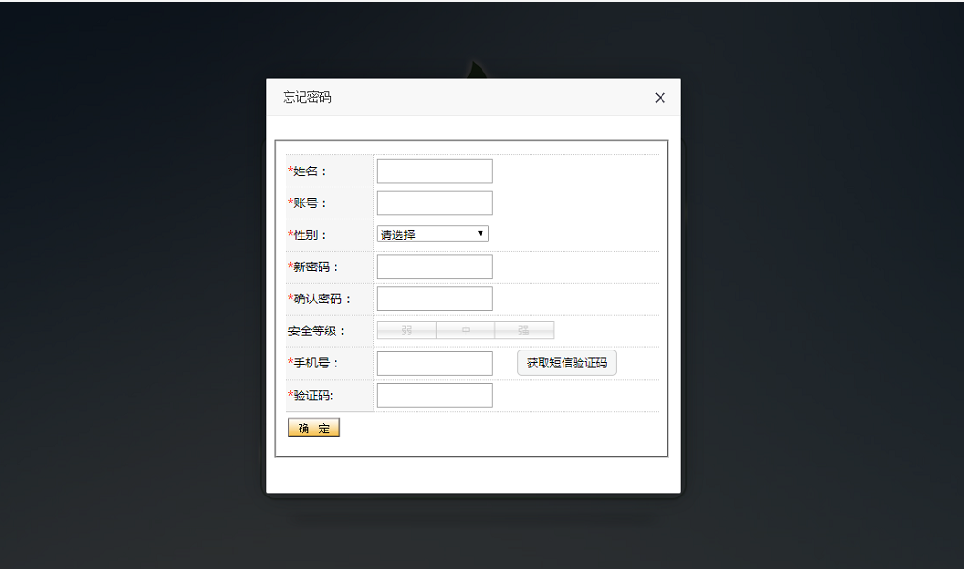

1. **密码修改**
2. 浏览器打开：<http://uc.hpe.cn>，输入用户名和密码进行登录，登录成功后跳转到“个人资料维护”页面，如下如所示：

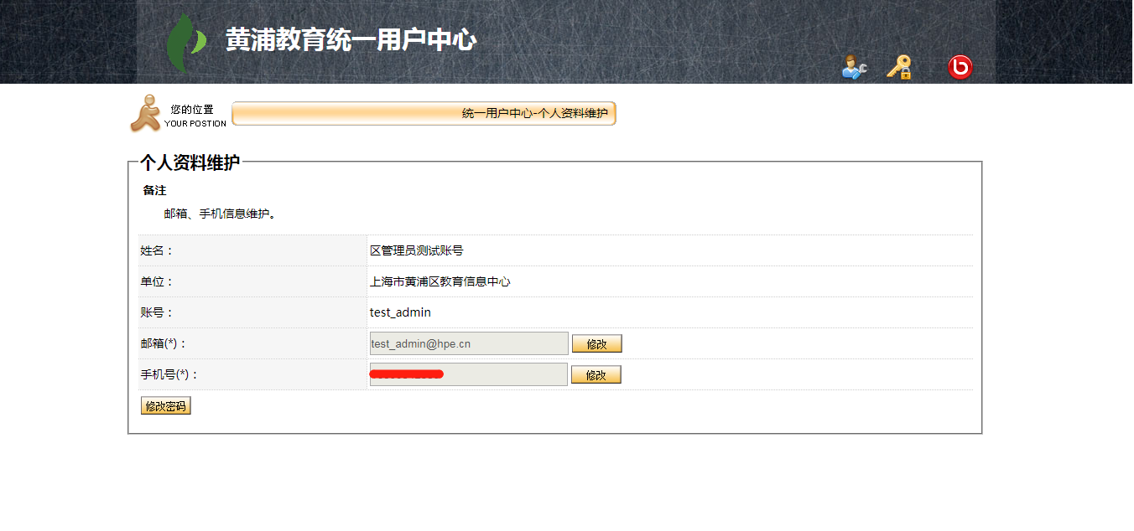

1. 点击“修改密码”按钮，如下图所示：



点击“修改密码”跳转到“用户身份验证”页面，如下图所示。填写该账号绑定有效的手机号才能获取短信验证码，输入有效验证码，点击“验证”按钮，验证通过后才可进行修改密码功能



1. 输入旧密码、新密码、确认密码，过于简单的密码验证不通过



密码安全等级验证通过后点击“修改”按钮，修改成功后跳转到“个人资料维护”页面。

1. **绑定手机修改**
2. 浏览器打开：<http://uc.hpe.cn>，输入用户名和密码进行登录，登录成功后跳转到“个人资料维护”页面，如下图所示：



1. 点击“手机号”栏位的“修改”按钮，重新绑定手机号，如下图所示：

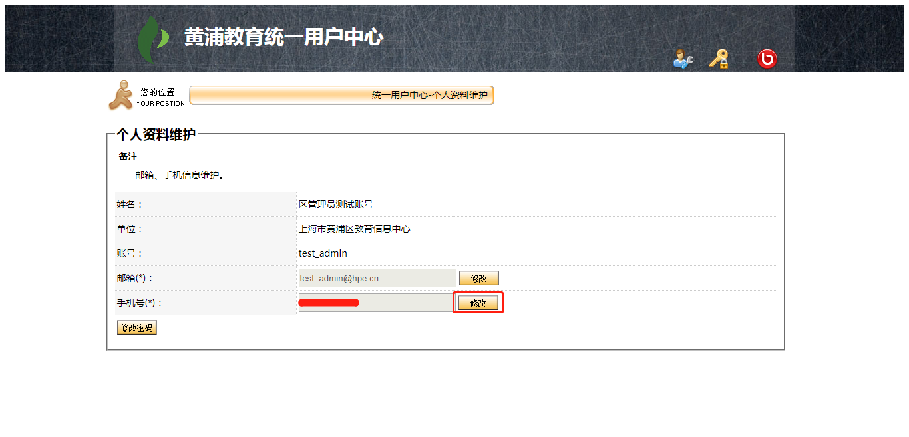

1. 填写有效的手机号获取短信验证码，输入有效的验证码，点击“保存”按钮，成功后跳转到“个人资料维护”页面，如下图所示：

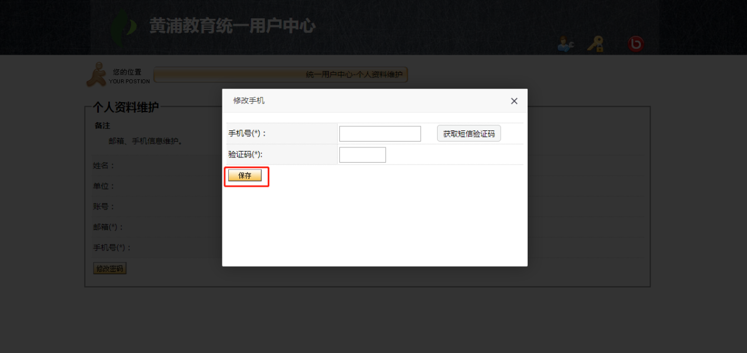

1. **绑定邮箱修改**
2. 浏览器打开：<http://uc.hpe.cn>，输入用户名和密码进行登录，登录成功后跳转到“个人资料维护”页面，如下图所示：



1. 点击“邮箱”栏位的“修改”按钮，重新绑定邮箱，如下图所示：

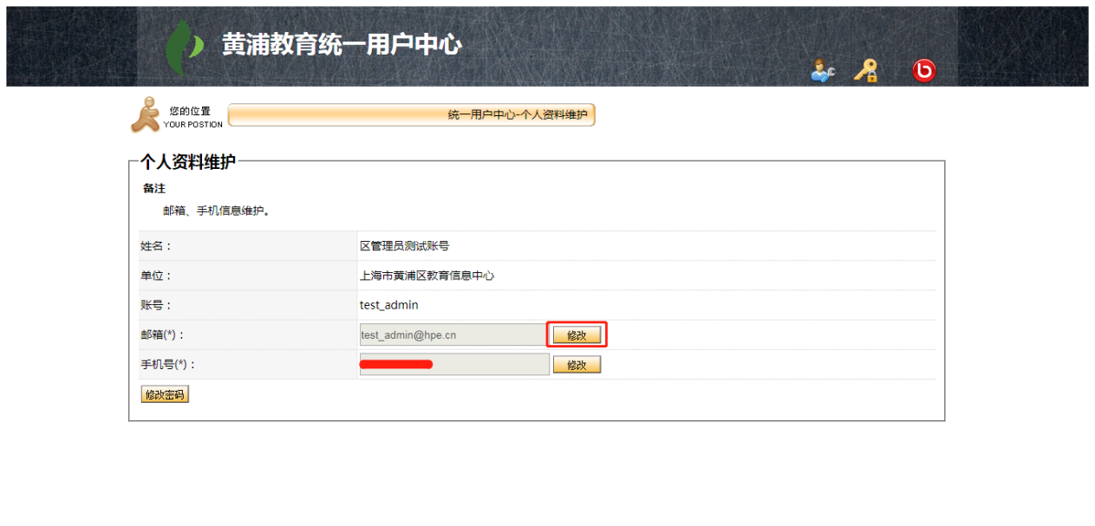

1. 填写本人黄浦教育邮箱并登录黄浦教育邮箱获取验证码，填写有效的验证码点击“绑定”按钮。